WOJSKOWA AKADEMIA TECHNICZNA

LABORATORIUM

WPROWADZENIE DO AUTOMATYKI

Grupa szkoleniowa
Stopień, imię i nazwisko prowadzącego
Stopień, imię i nazwisko słuchacza
I7X3S1
mgr inż. Małgorzata Rudnicka - Schmidt
Grzegorz Pol
Data wykonania ćwiczenia
16.01.2009 r.

SPRAWOZDANIE
Z
PRACY LABORATORYJNEJ
NR 6

Temat: | Modelowanie obiektu sterowania
- Zadanie:
Wyznacz poziomy wody w zbiornikach h₁(t) oraz h₂(t) przy zadanych C₁ oraz C₂ które oznaczają pola powierzchni zbiorników, współczynnikach przepływu μ₁ oraz μ₂ a także strumieniu wody q(t) wpływającym do pierwszego zbiornika.
Następnie zbadaj wpływ μ₁ oraz μ₂ na zmianę poziomu wody w drugim zbiorniku. Zilustrować działanie na wykresach.
Moje dane wejściowe:
C₁=1.0 C₂=1.5 μ₁ =10 μ₂=5

- Objaśnienie:
q(t) – dopływ wody do pierwszego zbiornika
h₁(t) – poziom lustra wody w pierwszym zbiorniku
h₂(t) – poziom lustra wody w drugim zbiorniku
C₁ – powierzchnia lustra wody w pierwszym zbiorniku
C₂ – powierzchnia lustra wody w drugim zbiorniku
μ₁ – współczynnik przepływu wody z pierwszego do drugiego zbiornika
μ₂ – współczynnik wypływu wody z drugiego zbiornika

- Równania stanu:

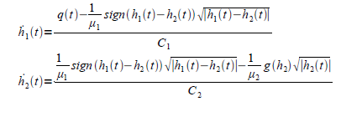

- Modelowanie:
Kolejnym zadaniem było zbudowanie modelu badanego układu stosując pakiet SIMULINK. Końcowy model przedstawiam poniżej:

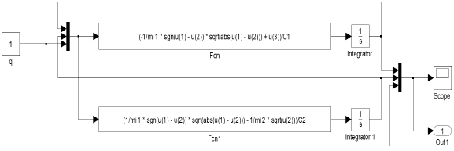

- Wykresy:
Dla pomiarów podstawowych:
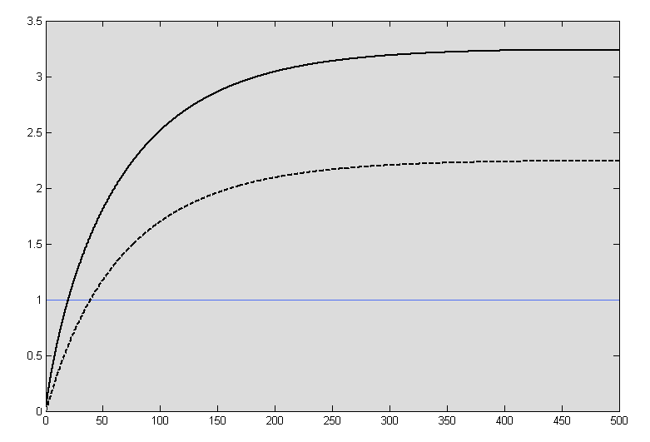
1 2

3
h₁(t) – 1 h₂(t) – 2 q(t) – 3
Poziom wody w drugim zbiorniku w zależności od μ₁
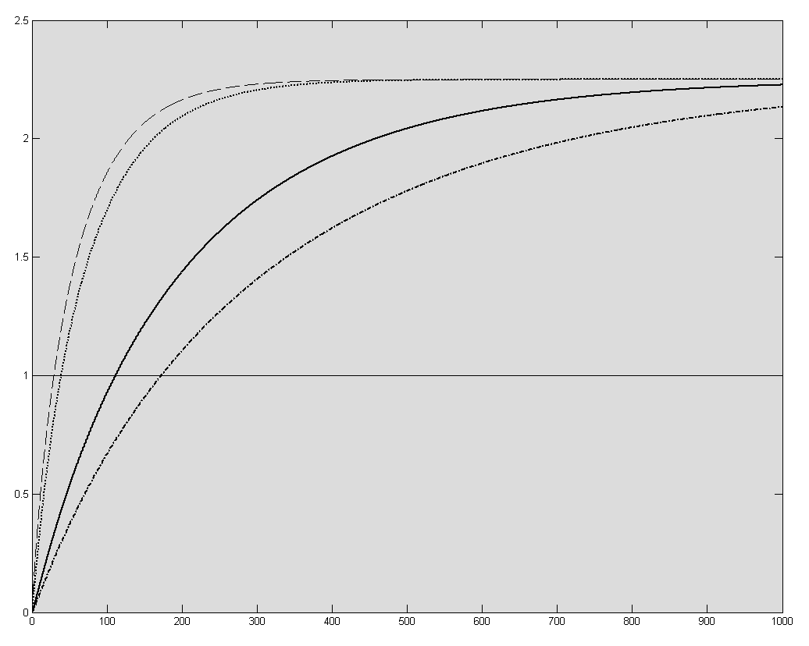
1 2

3 4
5
h₂(t) dla μ₁ = 0.05 – 1 h₂(t) dla μ₁ = 1.00 – 2 h₂(t) dla μ₁ = 3.00 – 3 h₂(t) dla μ₁ = 4.00 – 4 q(t) – 5

Poziom wody w drugim zbiorniku w zależności od μ₂
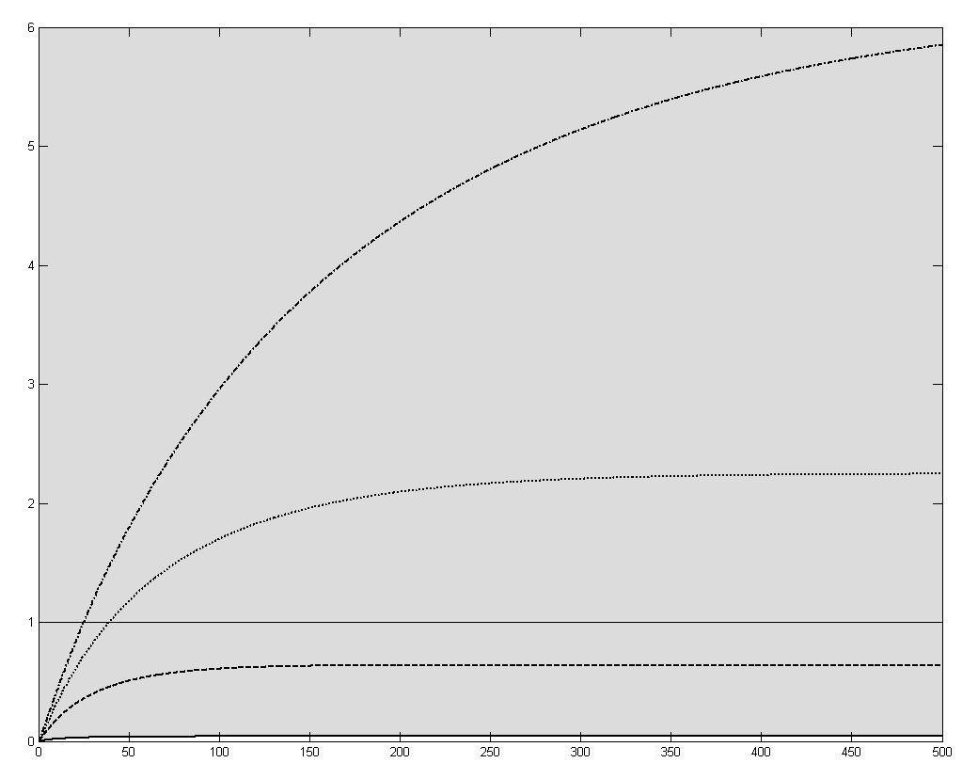
1
2
5
3 4
h₂(t) dla μ₂ = 2.50 – 1 h₂(t) dla μ₂ = 1.50 – 2 h₂(t) dla μ₂ = 0.80 – 3 h₂(t) dla μ₂ = 0.20 – 4 q(t) – 5

- Wnioski
Analizując drugi wykres możemy zauważyć, że wartość h₂ zawsze dąży do tej samej wartości (wynosi ona około 2¼). Parametr μ₁ decydował tylko o tempie napełniania się zbiornika do tej wspomnianej przeze mnie wartości granicznej (czym mniejsze tym szybciej zbiornik się napełniał).

Analizując trzeci wykres możemy wywnioskować, że zwiększenie parametru μ₂ ma wpływ na mniejszą ilość wypływającej wody z drugiego zbiornika. Ciśnienie musi zrównoważyć zmianę, a więc dlatego dla każdego μ₂ wartość graniczna h₂ była inna. Czym parametr μ₂ był większy tym poziom graniczny h₂ był większy.

Doświadczenie udało się gdyż wszystkie zaobserwowane zjawiska pokrywają się z fizycznymi właściwościami badanego obiektu.

